운영체제 실습 4 과제 – 2021320057 컴퓨터학과 김의찬

1) thread_01.c

</1> create

</2> &tid, NULL, magic_box, (void*)10

</3.1> join

</3.2> tid, (void**)&new_number

텍스트, 폰트, 스크린샷이(가) 표시된 사진

AI가 생성한 콘텐츠는 부정확할 수 있습니다.

2) thread_02.c

</1.1> exit

</1.2> NULL

</2> create

</3> &tids[i], NULL, worker, &main_static

</4.1> join

</4.2> tids[i], NULL

텍스트, 스크린샷, 폰트, 블랙이(가) 표시된 사진

AI가 생성한 콘텐츠는 부정확할 수 있습니다.

3) thread_03.c

</1> create

</2> &tids[i], NULL, worker, &progress

</3.1> join

</3.2> tids[i], &progress

</4.1> exit

</4.2> arg

텍스트, 폰트, 스크린샷이(가) 표시된 사진

AI가 생성한 콘텐츠는 부정확할 수 있습니다.

4) thread_04.c

</1> create

</2> &tids[i], NULL, worker, &progress

</3.1> join

</3.2> tids[i], &progress

</4.1> mutex_lock

</4.2> &lock

</5.1> mutex_unlock

</5.2> &lock(코드에는 기존에 &가 있었으나 괄호 안 전체는 &lock)

</7.1> exit

</7.2> NULL

텍스트, 폰트, 스크린샷, 블랙이(가) 표시된 사진

AI가 생성한 콘텐츠는 부정확할 수 있습니다.

5) thread_05.c

텍스트, 스크린샷이(가) 표시된 사진

AI가 생성한 콘텐츠는 부정확할 수 있습니다. 텍스트, 스크린샷, 소프트웨어, 멀티미디어 소프트웨어이(가) 표시된 사진

AI가 생성한 콘텐츠는 부정확할 수 있습니다.

텍스트, 스크린샷, 블랙, 흑백이(가) 표시된 사진

AI가 생성한 콘텐츠는 부정확할 수 있습니다.

Line 1~10: 헤더파일 및 상수 정의

Line 12: task의 count를 정의

Line 14~18: word를 spreading하는 함수. sleep으로 기다렸다가 print로 spreadig word를 출력, 전역 카운터 감소

Line 20~34: surbordinate x별로 대답을 한 뒤 말을 퍼트리는 함수. Sub에 surbornate와 인자로 받은 arg를 저장한 뒤 as you wish와 함께 출력한다. 그리고 이후 3회에 걸쳐 spread words를 호출한 뒤 1초 sleep 후스레드를 exit한다.

Line 36~57: king 함수는 spread the word를 출력한 뒤 subourdinate 스레드를 생성하고 바로 detach를 해 주고 있다. For을 num_subs만큼 반복하며 subordinate 스레드를 생성한다.

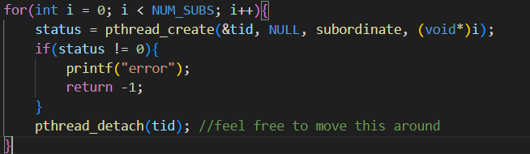

만들자마자 스레드를 분리 상태로 만들어 반환값이 필요 없는 surbordinate스레드를 분리해주고 있다. 이후 that I am king을 출력한 뒤 exit해준다. 위 코드들의 sleep으로 인해 순서가 꼬이지는 않는다.

Line 59~81: main 함수는 king 스레드를 생성한 뒤 join으로 king의 종료를 대기하고 있다.

While(cnt_task > 0) ; 로 busy waiting을 구현해 스레드들이 작업을 끝낼 때까지 기다린다. 이후 종료문장을 출력한 뒤 프로그램을 종료한다.

6) thread_06.c

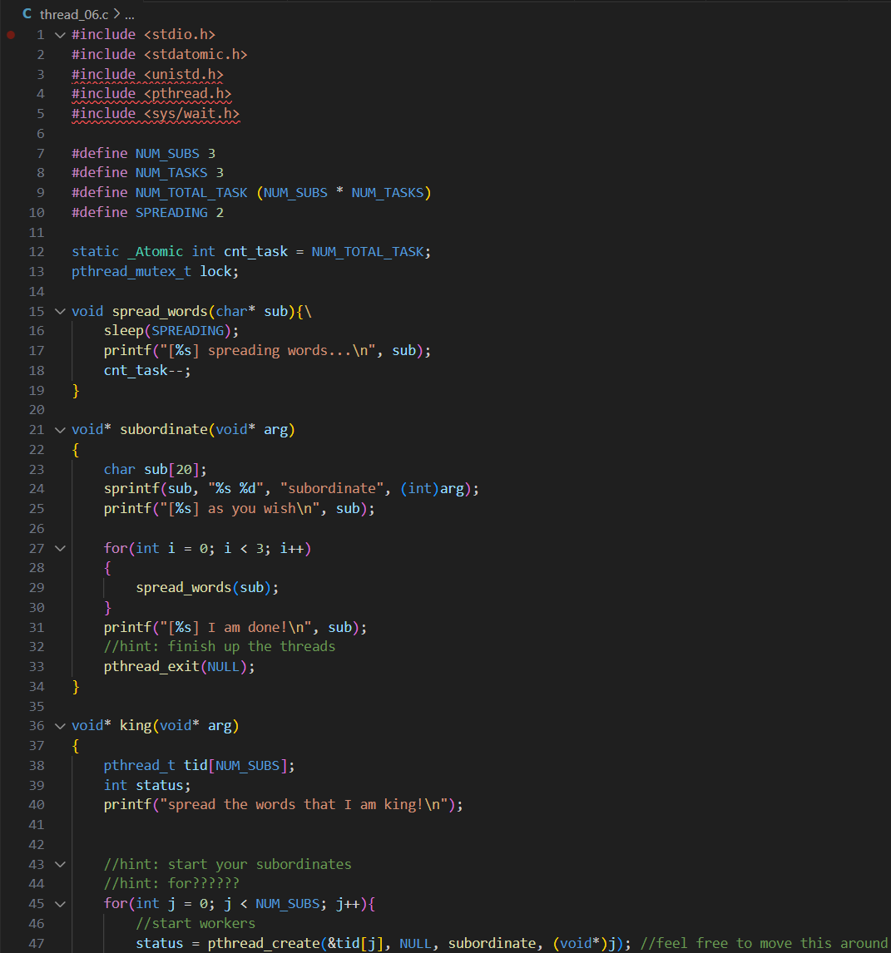 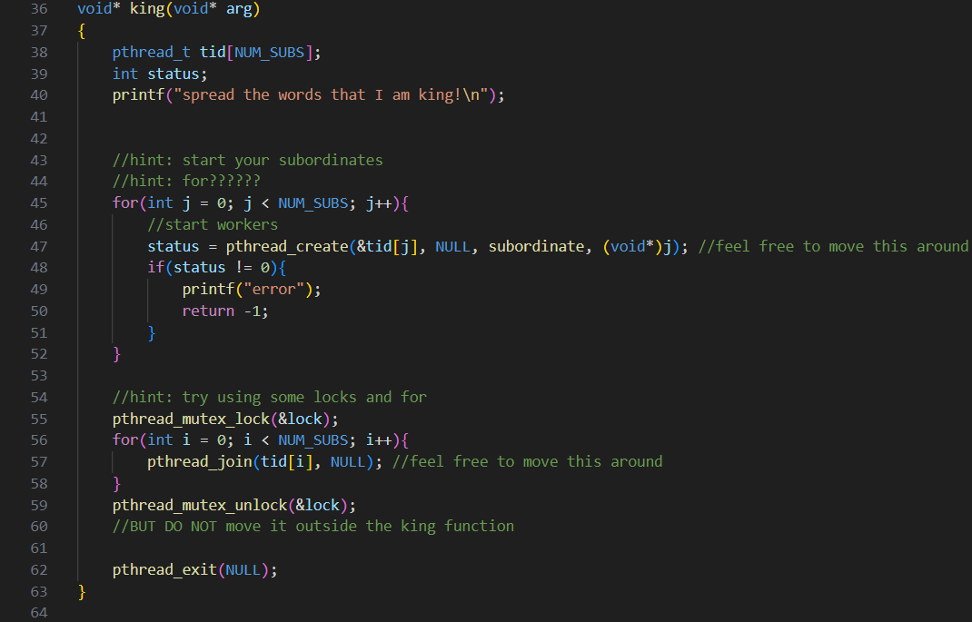

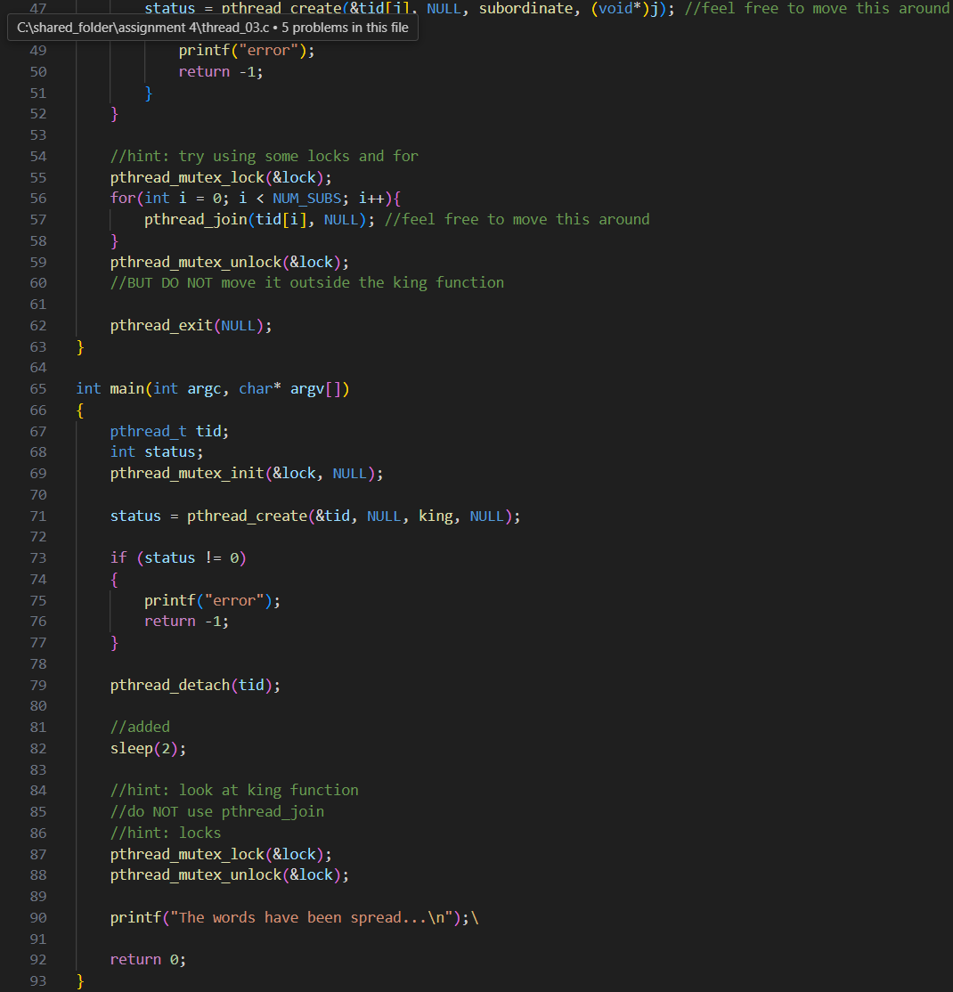

텍스트, 스크린샷, 폰트, 흑백이(가) 표시된 사진

AI가 생성한 콘텐츠는 부정확할 수 있습니다.

Line 1~10: 헤더 파일 및 상수 정의

Line 12~13: 전역변수 선언 라인

Line 15~19: spread word 함수로 2만큼 sleep 후 sub 인자와 spreading words 출력, 전역 카운터를 감소시킨다.

Line 21~34: subordinate 함수로, arg 인자를 문자열 sub에 “subordinate”와 함께 저장. 이후 sub를 as you wish와 함께 출력한다. 이후 for를 3번 반복하여 spread_words를 호출한다. Spread words가 끝나면 I am done을 출력(신하마다 퍼트리기 종료 시에 done 출력)한다. Exit로 스레드 종료.

Line 36~63: king 함수는 스레드를 생성하고 진행한다. Spread the words that I am king을 출력한 뒤 for 구문으로 surbordinate 스레드를 생성한다. 이후 mutex lock과 unlock 사이에 또 다른 for구문 join을 넣어 king 함수 내부에서만 join을 걸어 서브 스레드가 전부 끝날 때까지 블록한다.

Line 65~93: main함수는 mutex를 init하고 king 스레드를 생성한 뒤 바로 분리한다. Sleep(2)를 통해 king이 서브 스레드를 생성할 시간을 확보하고, mutex lock과 unlock을 이용해 king 내부의 join이 끝나고 unlock이 될 때까지 기다린다. 마지막 문장을 출력한 뒤 종료한다.